Содержание

Река Царица (география, архитектура, история)__________________4

Царицынская легенда________________________________________6

Интересные факты о реке Царица_____________________________9

Список литературы_________________________________________15

Река Царица
Царица — малая река в Волгоградской области России, правый приток Волги. Протекает по территории Городищенского района Волгоградской области и центральной части Волгограда. Долина реки Царицы является охраняемой речной системой местного значения.
География
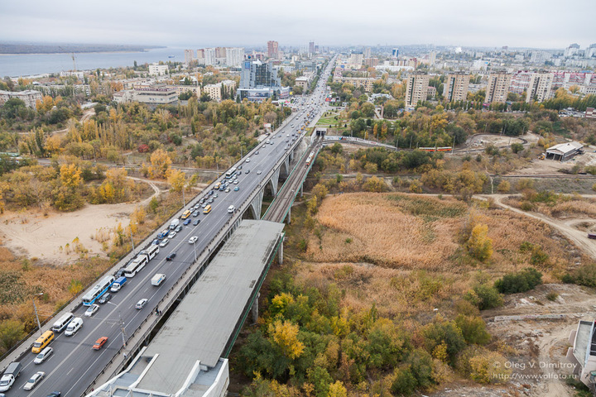
Царица берёт своё начало у поселка Горьковский и протекает вдоль трассы Волгоград – Каменск-Шахтинский на расстоянии приблизительно 2 км в направлении Волгограда. В городе река протекает по широкой долине с крутыми берегами, представляющей собой один из многочисленных оврагов города. По руслу проходит граница Ворошиловского района с Центральным и Дзержинским. В нижней части течения она была забрана в подземный коллектор в 1960-е годы. В пойме реки, разделяющей Центральный и Ворошиловский районы, от насыпи на улице Череповецкой к Волге, в эти годы так же была произведена насыпка грунта на высоту не менее 8—10 метров, что исключило затопление поймы Царицы при разливе Волги. Экосистема реки и поймы представляет собой важный природный и исторический памятник. Многие источники указывают на то, что в старину пойма реки Царицы и берега Волги представляли собой местность, поросшую густым лесом. В районе Царицына от этих лесов ничего не осталось ещё в XVIII веке, однако в районе Дубовки леса простояли дольше, до сих пор ещё остаётся живым дуб, выросший на берегу Волги среди дубового леса в конце XVI века. Впрочем, и в конце XIX века долина реки Царицы была очень живописна благодаря процветавшему на её берегах садоводству.
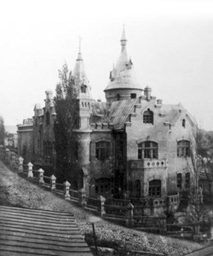
Архитектура
В настоящее время пойма реки не застроена, но в 19 и начале 20 века пойма активно застраивалась производственными и жилыми постройками, в том числе и "визитными карточками" города, каким был, например, дом купца Миллера. Эти здания частично были разрушены в Сталинградскую битву, но подлежали восстановлению. Они были разрушены или засыпаны грунтом при поднятии уровня уже в послевоенные годы. Дом купца Миллера находился примерно на месте нынешней автостоянки торгово-развлекательного центра "Пирамида". Здание-"близнец" мельницы Александра Гергардта выстояло в Сталинградской битве, получив значительные разрушения, тоже не восстанавливалось после войны, и в 60-х года было засыпано грунтом. Сейчас над ним разворотное кольцо Волгоградского метротрама на станции "Площадь Чекистов".
История
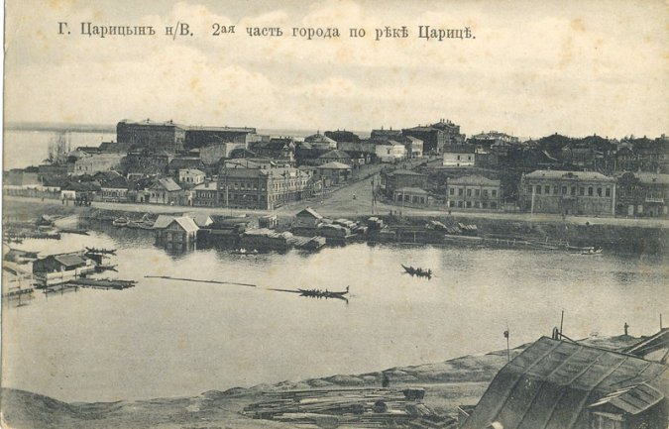
Название "Царица" достаточно древнее, и появилось оно не позднее середины XVI столетия. Происхождение названия Царица историки обычно возводят к тюркскому «сары-су» («жёлтая вода») или «сары-син» («жёлтый остров»). От этого названия произошло имя города Царицын, которое носил Волгоград до переименования в 1925 году. Исторически деление города производилось именно по этой реке на Царицынскую (северную) и Зацарицынскую (южную) части. В советское время реку именовали Пионерка, соответственно была названа и станция метротрама «Пионерская», находящаяся на эстакаде над долиной. Впоследствии реке было возвращено её первоначальное название. С 1960-х годов река в этом месте полностью заключена в подземные трубы. Одна из малых улиц в Ворошиловском районе рядом с долиной реки Царица до сих пор сохраняет название ул. Река Пионерка.
Краевед Андрей Леопольдов в XIX веке записал народные легенды о названии реки:
«В царицынской градской думе хранится любопытная рукопись, основанная на народном предании. Небольшая речка названа Царицею от дочери Батыя, царя Золотой Орды. Царевна, будучи убеждена в нелепости язычества и истинности христианской веры, бежала и хотела креститься. Но при истоке оной гонцами отца своего была поймана и предана, по повелению его, лютой казни. Другие говорят, что Царица, супруга Батыя, оставила свое имя и речке, и городу: она часто прогуливалась по берегам Царицы, ибо окрестности были картинны, очаровательны».
— Леопольдов А. Ф. Исторический очерк Саратовского края.
Известна еще одна легенда о реке Царица.

Царицынская легенда

Среди дремучего леса, покрывавшего в старину высокий нагорный берег Волги, при впадении в неё небольшой, но глубокой речки, некогда стоял богатый дворец татарского хана – Батыя. Любил он этот живописный уголок и каждое лето, возвратившись из далёких походов, останавливался здесь и, окружённый пышным двором, жёнами и вельможами, предавался любимому занятию – соколиной охоте.
Однажды ханские джигиты настигли в лесу неизвестного им старца и, не зная, что с ним сделать, отвели его к Батыю. По одежде его хан узнал православного священника и сразу понял, зачем пришёл он в его стан: он нёс учение Распятого – в лагерь того, чей меч превратил в развалины христианские храмы и залил кровью Святую Русь.
«Смерть ему!» – вскричал разъяренный Батый, и жестом руки дал знак убить старика. И в эту роковую минуту, когда десятки мечей засверкали над седой головой бесстрашного проповедника, случилось нечто, похожее на чудо: молодая царевна, любимая дочь хана, став на колени перед разгневанным отцом, умоляла его пощадить жизнь старика и отпустить его с миром. Добрая и жалостливая, она часто удерживала сурового Батыя от жестокой расправы над пленными врагами. И на этот раз грозный хан тоже услышал её горячие мольбы и, смягчившись сердцем, отпустил старика, но строго настрого воспретил ему проповедовать в его царстве.
Через несколько дней царевна неожиданно заболела, и никакие средства не приносили ей облегчения. Опечаленный Батый стал мрачнее тучи… Всем было ясно, что добрая царевна должна умереть. Но вот видит она во сне, что её исцеляет спасённый ею от смерти старец; рассказала она свой сон Батыю. Обрадовался хан – и послал погоню по всем дорогам.
В одном далёком селении гонцы настигли старца и отвели его к хану.
В ночь по прибытии во дворец приснился священнику дивный сон: приснилась ему в небесном сиянии Пресвятая Владычица Богородица и молвила: «Господь велит тебе спасти чистую душу; ты прольёшь кровь свою вместе с кровью спасённой тобою, а на крови вашей я воздвигну великий христианский город!».
Чудом показалось хану выздоровление его умирающей дочери. Он хотел было озолотить дивного старца, но священник смиренно отверг его дары и лишь просил его позволить ему построить себе келью в лесу, по близости ханского дворца.
Прошло около года. Приближался великий день Святой Пасхи. Молодая христианка, забывая опасность, всецело отдалася посту и молитве. Поведение её для окружающих стало совершенно непонятным: она избегала общества весёлых подруг, отказывалась от пищи и куда-то подолгу исчезала. За ней стали следить.
Нашлись злые люди, которые донесли Батыю, что дочь его ходит тайно в келью старца христианина и там, вместе с ним, молится «его богам». В бешенство впал жестокий язычник: он велел воинам своим схватить и казнить лютою смертью свою родную дочь и старца – священника, и их, истерзанные палачами тела зарыть на дне протекающей под яром речки.
Много, много лет прошло с тех пор. Шёл Белый Царь войной на Астрахань. Дойдя до того места, где некогда при слиянии двух рек, стоял роскошный батыев дворец, царь остановился на ночлег. Воины царские разбрелись по лесу искать сухих дров для разведения костров. Один из них, зайдя в непроходимую чащу леса, наткнулся на ветхую землянку, в которой жил пустынник. Когда воин рассказал пустыннику, что поблизости стоит сам Православный Царь, старец попросил отвести его к царю. Пустынник рассказал царю предание старины о дочери Батыя и старце – священнике. Царь, внимательно выслушав рассказ, сказал: «Да исполнится слово Божье!». Отныне речка сия да назовётся Царицею, на память об убиенной здесь язычниками христианской царице, и да воссияет крест Святой на крови святых мучеников!». На другой день царь собственноручно заложил здесь основание деревянной церкви во имя Иоанна Предтечи, так как и погибшие на этом месте мученики, были предтечами христианства, впоследствии озарившего своим светом земли бывшей Батыевой державы. С тех пор, говорят верующие: «Каждую заутреню под Светлое Христово Воскресение, лишь только запоют «у Предтечи» – «Христос Воскресе!», в мутных водах речки Царицы, как звёздочки, блеснёт огонёк, точно там, на дне её, теплится чья-то свеча, и в ответ ликующему гулу городских колоколен – слышится тихое: «Воистину Воскресе!».

Интересные факты о реке Царица
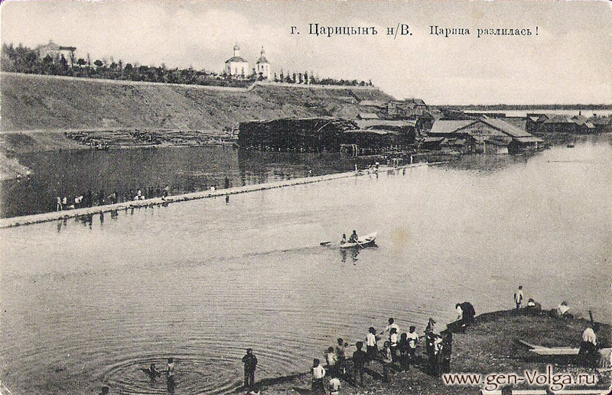
1. Мало кто знает, что эта небольшая, казалось бы, речка имела в свое время нрав крутой и трудно предсказуемый. Уровень воды в реке Царице мог изменяться внезапно. Нередко из-за этого на ней случались водовороты, появлялись невесть откуда взявшиеся течения. «Царица играет», – говорили в подобных случаях жители города. Купаться в ее водах было по этим причинам небезопасно. Так, например, весной 1889 года сильный ливень, прошедший в верховьях Царицы, привел к чудовищным последствиям. Двигавшаяся по течению реки стена воды свыше четырех метров высотой сносила все на своем пути. Она легко валила многолетние деревья, крушила и встречавшиеся там постройки. Досталось от нее и первому в истории мосту, возведенному в конце шестидесятых годов позапрошлого века. Разбушевавшаяся речка выворотила поддерживавшие его сваи, унесла с собою в Волгу пришвартованные возле моста баржи и другие суда.
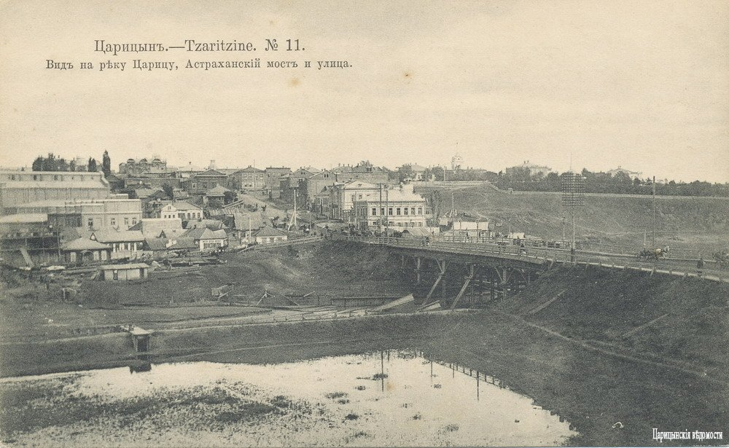
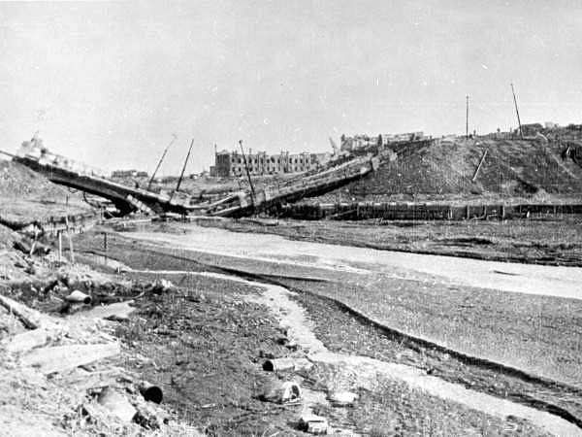
Сейчас про наш первый местный виадук известно очень мало. Сохранились разве что сведения, что был он целиком деревянный и назывался Астраханским (видимо, потому что являлся продолжением улицы Астраханской (ныне – улица Советская). Другая версия объясняет такое наименование тем, что располагался этот мост в направлении к городу Астрахань. Второй мост, на смену разрушенному, построен был в том же девятнадцатом веке практически там же и простоял до лета 1912 года. Имел он шесть опор и соответственно семь пролетов. Изначально мост был также деревянным, но в 1910-1911 годах по решению городской управы на его месте был возведен новый, бетонный, хоть и с деревянными парапетами. Необходимость строительства такого сооружения вызвана была предстоящим скорым запуском нового для Царицына тех лет вида транспорта – трамвая. А в октябре 1926 года управление губернского инженера рассмотрело проект еще одного виадука через реку Царицу. Сначала власти города хотели возвести временный мост рядом с трамвайным, но затем решили, что лучше благоустроить в этих целях так называемый кулыгинский взвоз. Протяженность этого моста без учета подъездных путей составляла всего сорок два метра.
Летом 1942 года, в пору начала Сталинградской битвы, по воспоминаниям очевидцев, по Астраханскому мосту жителей южной части города доставляли к причалам для эвакуации за Волгу. А когда город подвергся массированным бомбардировкам, на мост вдруг ворвался обезумевший от грохота разрывов слон, убежавший из цирка. Сам этот мост был вскоре уничтожен при бомбежках. После войны его пришлось довольно спешно восстанавливать.
– Я помню эти два моста через Царицу! – поделился воспоминаниями старожил города-героя, скульптор, народный художник России Виктор Фетисов. – Один из них был деревянный, его долго еще не ломали. А по другому ездили трамваи первого маршрута, шедшие до рынка. В Дом пионеров на занятия ездил я на велосипеде по старому Астраханскому мосту, который был примерно там, где ныне ресторан «Маяк» находится. Был он гораздо короче, чем нынешний. Шесть стоек было у него, две опоры были у берегов Царицы, а остальные в воде находились.
Строительство же нынешнего моста через Царицу, по уже сложившейся в городе традиции также получившего название Астраханского, началось в 1958 году. В эксплуатацию новый мост сдали полвека назад, в 1964 году. Нынешний Астраханский мост имеет колоссальное значение для города. Это один из немногих способов попасть на транспорте из Центрального района в Ворошиловский. Общая длина – немногим менее трехсот метров. Высота подъема арок – двадцать метров.

2. Возведение в начале второй половины прошедшего века плотины Волжской ГЭС сильно изменило со временем нрав реки Царицы. Она начала постепенно мелеть, превращаясь в верховьях в пересыхающий временами ручей. Но городские власти той поры не стали думать о возможных мерах по спасению реки. Напротив, вместо этого было решено упрятать Царицу в трубу, подняв одновременно посредством насыпного грунта уровень дна ее русла. Колоссальный объем земляных работ был тогда произведен: дно современного оврага пришлось поднимать на несколько метров чуть ли не по всей ширине! При этом засыпанными оказались многие старые дома, стоявшие у берегов бывшей реки Царицы, а также и ее прибрежные сооружения, которые еще не позабыли старожилы города. Теперь многие волгоградцы и гости города, двигаясь пешком либо на транспорте по Астраханскому мосту, не подозревают о том, что близ него закопанными в землю остаются по сей день даже капитальные кирпичные здания высотой в несколько этажей. В пойме Царицы сохранилось много домов. Часть из них были снесены (как дом Миллера), а часть - просто засыпаны, как бы в укрепление склонов оврага - бывшего русла реки.

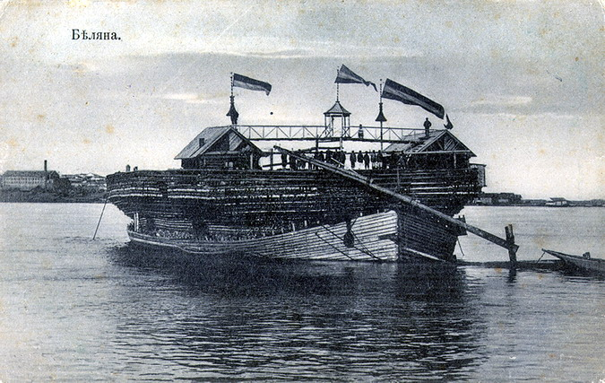
3. Можно ли представить себе в современном Волгограде шторм – водяную стену в четыре метра высотой, катящуюся через центр города? Можно ли, стоя где-нибудь у «Пионерской» или на Площади Чекистов увидеть, как огромный корабль проходит откуда-то со стороны Волги, направляясь в сторону Второй продольной? Нет, конечно – такого в нашем городе никогда не увидишь. Но были времена, всего-то меньше ста лет назад, когда все это запросто можно было наблюдать – на исчезнувшей реке, давшей первое имя нашему городу. Глядя на заросший деревьями овраг, отделяющий сегодня Центральный район Волгограда от Ворошиловского, трудно представить себе, что когда-то здесь текла река. Наблюдая за машинами, стоящими далеко внизу, за вагонами детской железной дороги, лениво ползущими по узкоколейным рельсам, за пыльными грунтовками, тянущимися вдоль склонов – едва ли кто подумает, что, в общем-то, не так и давно – здесь проплывали корабли, огромные беляны с верховьев Камы, привозившие сюда с миллионы пудов леса; что склоны были плотно застроены домами и мельницами, а сама река – Царица имела буйный, крутой нрав и в отличие от спокойной Волги устраивала целые штормы, в щепки разбивая баржи, мосты и здания, стоящие слишком близко к воде.
Как-то весной 1889 года прошедший в верховьях Царицы сильный ливень, при одновременном небольшом дожде в городе, неожиданно удивил царицан своими чудовищными последствиями. Царицынская газета «Волжско-Донской листок» в те дни писала: «Потоки воды, упавшие из туч, собравшись в русло р. Царицы, всею массою понеслись к устью. Был сначала слышен необыкновенный шум и рёв, затем показалась водяная стена более двух сажен вышины, неудержимо стремившаяся по наклону русла, волна эта сносила всё встречавшееся на пути. Стремительность воды была так велика, что валила свободно многолетние деревья в садах, сокрушала амбары, а донесшись до моста, выворотила поддерживающие его сваи, унесла с собою сваленные за мостом брусья, дрова, баржи и другие суда в Волгу». Две сажени – это почти четыре метра! Даже представить себе немыслимо: по руслу небольшой реки идет водяная стена высотой в четыре метра! После этого настоящего шторма мост пришлось отстраивать заново. Убытки оценивались в десятки тысяч рублей. Вот такой крутой нрав имела Царица!
Вот, например, 23 марта 1898 года около пяти часов вечера подъехал к реке ломовой извозчик Филиппов. Было это у Кулыгинского взвоза (там, где сейчас склон под Роддомом). Съехал он с дороги и заехал на телеге в самую воду – хотел лошадь напоить. Внезапно накатила волна, да такая, что телегу, вместе с лошадью и извозчиком подхватило и стремительно понесло вниз, по течению. Филиппов спрыгнул с телеги и бросившиеся ему на помощь мастеровые вытащили его из воды, а лошадь с телегой несло дальше, пока где-то у Астраханского моста не накрыло их полностью волной. Ни лошадь, ни телегу так и не нашли.
Весной, когда таяли снега, Царица становилась особенно опасной. Бурные потоки, бегущие с верховьев представляли собой грандиозное зрелище, на которое специально приезжали смотреть из дальних мест. В конце XIX века через Царицу, у самого места ее впадения в Волгу построили новый железнодорожный мост. Сейчас об этом месте напоминает песчаный пляжик недалеко от «Гасителя». Поезд шел в те годы от грузового порта вдоль реки до самого нефтяного Нобелевского городка, то есть до нынешнего моста через Волгу, а потом этот путь протянули и дальше – до современного «Красного октября». Через Царицу же перекинули, зная ее «игривый» нрав капитальный железнодорожный мост – металлический, на каменном основании. И вот, однажды весной за два дня Царица привела мост в полную негодность. В отчете железной дороги значилось: «Напором вод совсем испортило правую половину искусственного каменного ложа под мостом дороги, поломало рельсовые шпунты, покосило сваи и унесло каменную мостовую». Движение по железной дороге было прервано, десятки рабочих были срочно брошены на ликвидацию последствий стихии и предупреждение дальнейшего разрушения мостовых конструкций. Шум и рев от воды при этом был так силен, что его слышали по всей центральной части города.
Со временем все мосты, перекинутые через Царицу, пришлось сделать железобетонными, а через Астраханский мост еще и пустить трамвай. В те годы железобетонный мост был еще довольно дорогой вещью и редко какой уездный город мог похвастать таким мостом. В Царицыне же их было целых четыре. Самый нижний – около Волги – железнодорожный мост, затем – Астраханский, соединявшийся со спуском с одноименной, ныне Советской, улицы. Далее – Кулыгинский, в районе современного Роддома и, наконец, величественный Виадук – грандиозное сооружение, стоявшее на месте современной насыпи, что идет под железной и автомобильной дорогами от улицы Симбирской. Это грандиозное сооружение, не имевшее в свое время аналогов в России, пришлось строить по самым высоким стандартам прочности – с учетом буйного нрава лежавшей под ним реки.
Такой была река, давшая когда-то название нашему городу, о которой сегодня напоминает только огромный овраг, разрезающий центр города на две части.
